**错误场景**

react+vite+ant design

ant design版本是：^5.10.2

react版本：^18.2.15

vite版本：^4.4.5

**问题分析**

使用ant design中的面包屑Breadcrumb

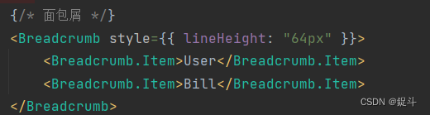

然后一直爆红，但是不影响页面运行

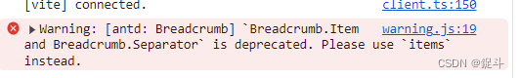

**原因**

ant design的版本更新，然后之前的写法可以用但是会爆红

改为新用法即可，看下面的解决方案

**解决方案**

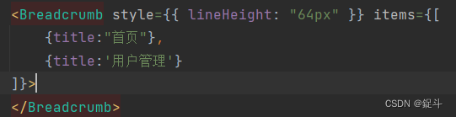

这里使用ant design的新用法即可，之前的也可以用，但是爆红